В рамках ежегодного Всероссийского урока "Эколята - молодые защитники природы" в МБОУ ЕСОШ №1 были проведены экологические уроки по возрастным категориям. Единая цель уроков – экологическое просвещение обучающихся, формирование ответственного экологического поведения, повышение естественнонаучной грамотности.
Урок для дошколят проходил по двум взаимосвязывающим темам: «Живая и Неживая природа», «Как юные эколята могут сохранить и помочь природе».
Тема об особенностях живой и неживой природы и их взаимосвязи наглядно показывает детям, что человек − часть природы, и подводит их к выводу о необходимости бережного отношения к природе.

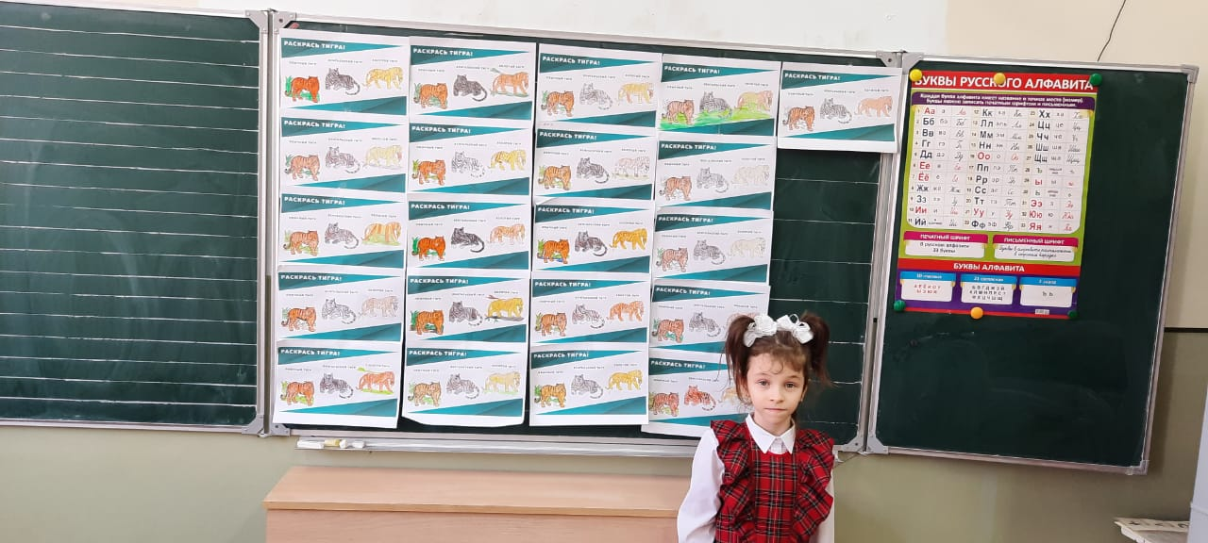

Обучающиеся 1-2 классов познакомились с экологией тигров и проблемой их уязвимости в современном мире на уроке «Тигры и его родственники»: приняли участие в игре «Тигры и все-все-все», викторине «Самый умный».

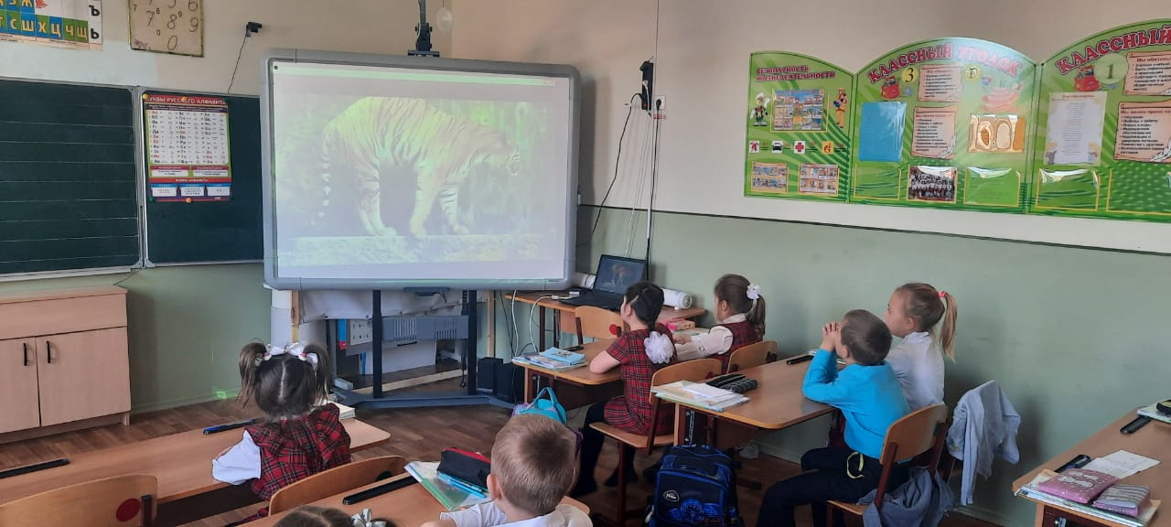

Пятиклассники и шестиклассники познакомились с основами этологии и правилами безопасного поведения с животными на уроке «Секреты этологии». И приняли участие в викторине

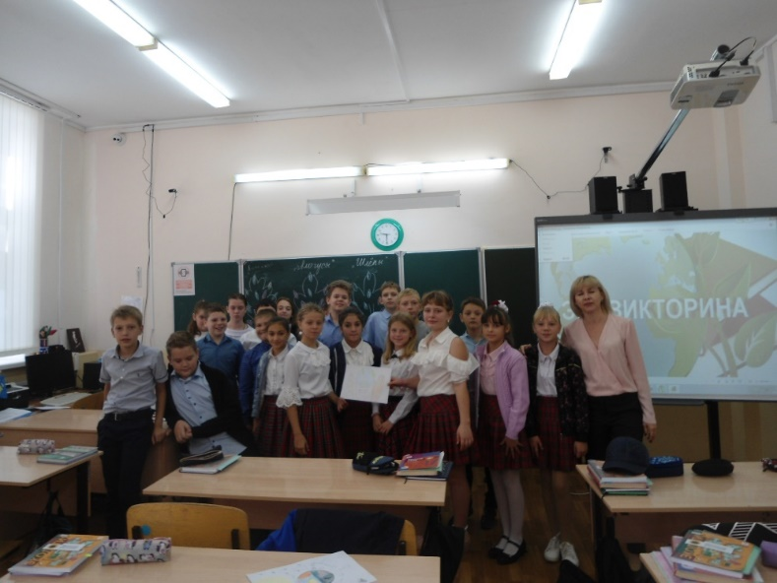

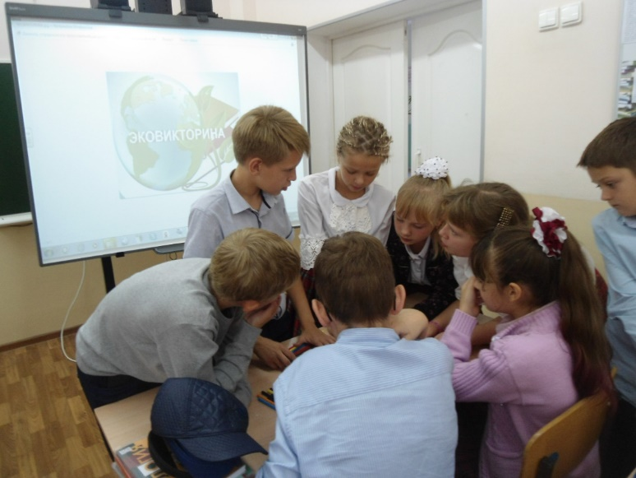

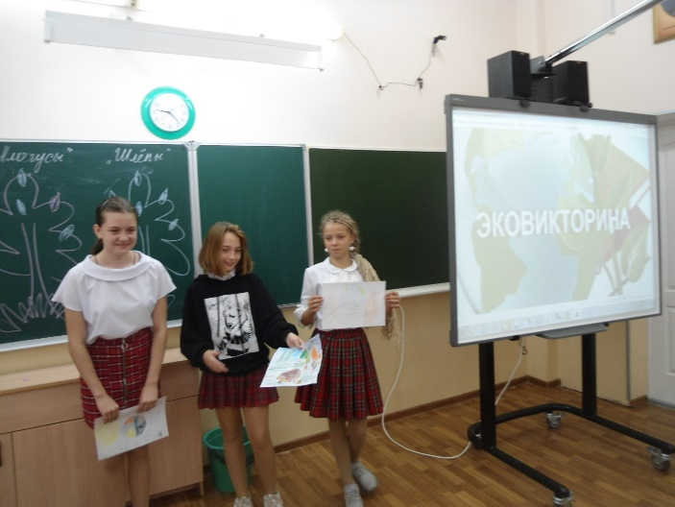

Мы всегда должны помнить о том, что мы с вами − тоже часть природы и должны беречь всё живое и неживое вокруг, тогда природа всегда будет нашим чистым и уютным домом!

